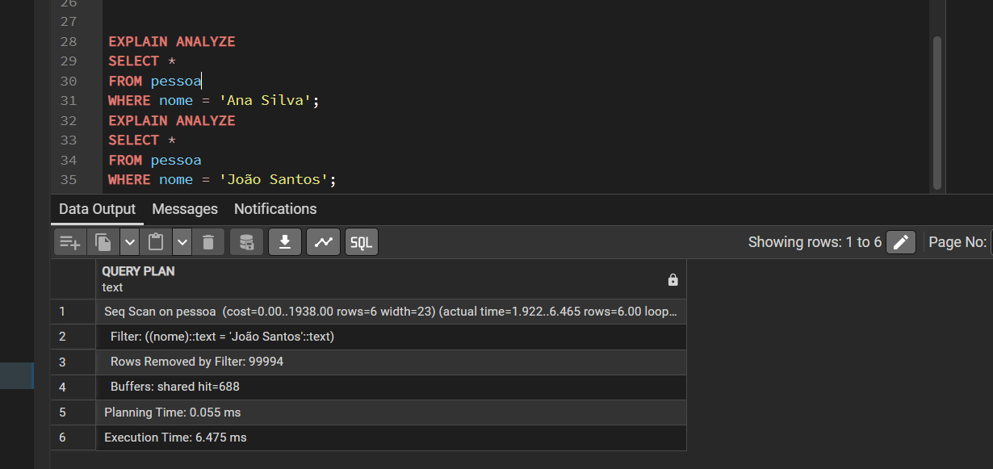
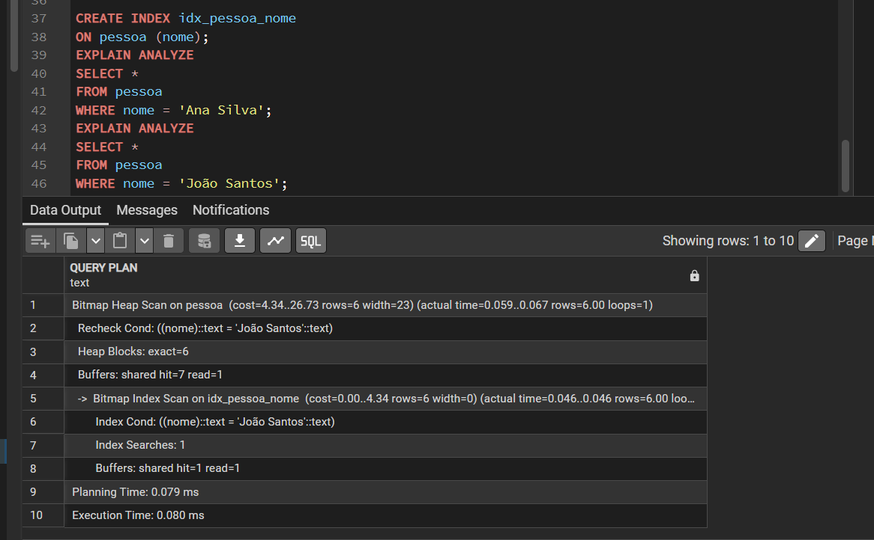
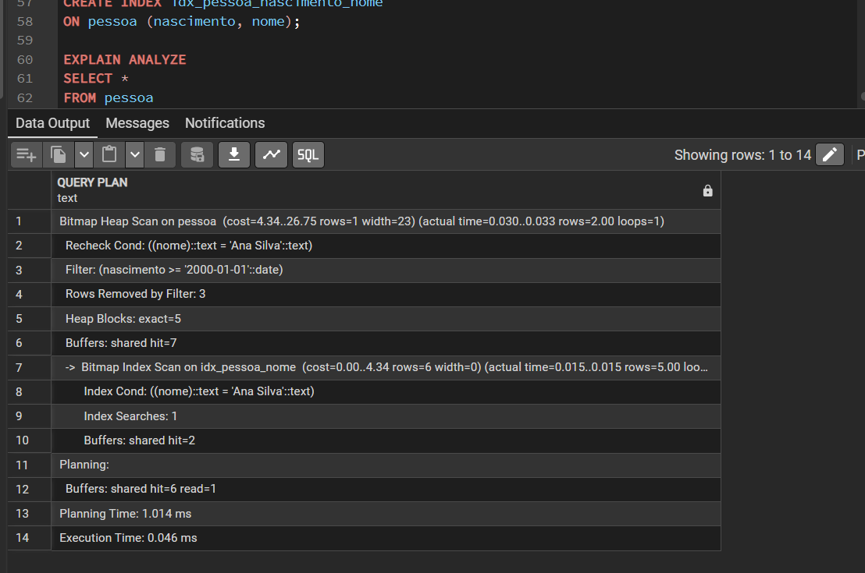

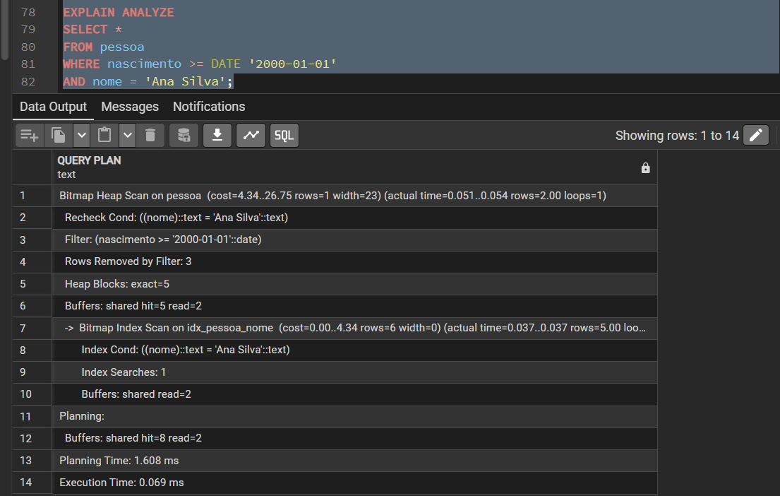

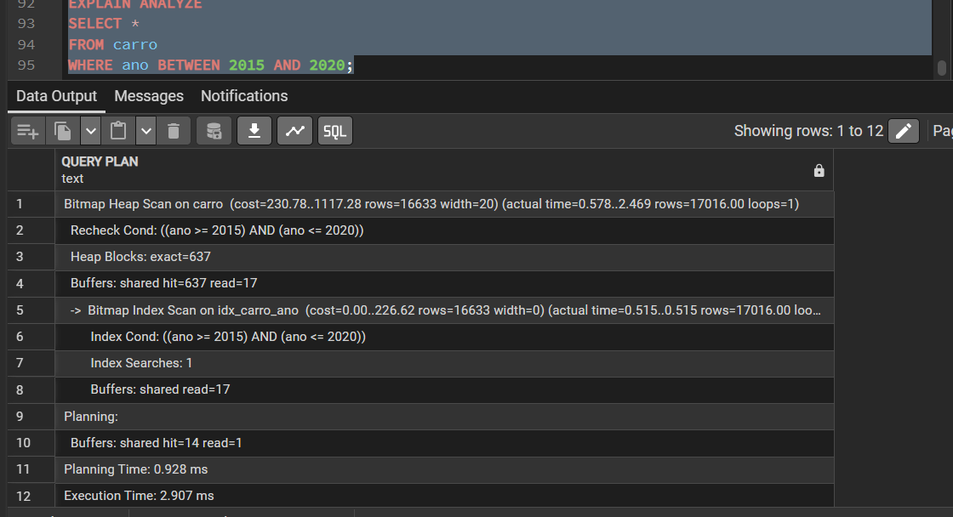

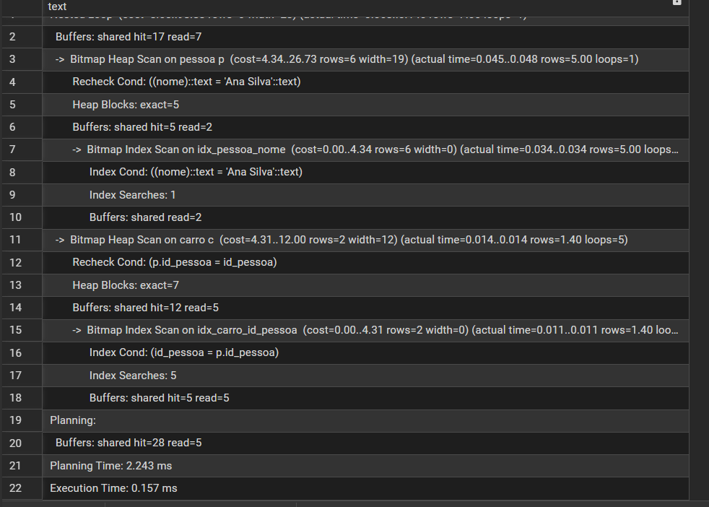

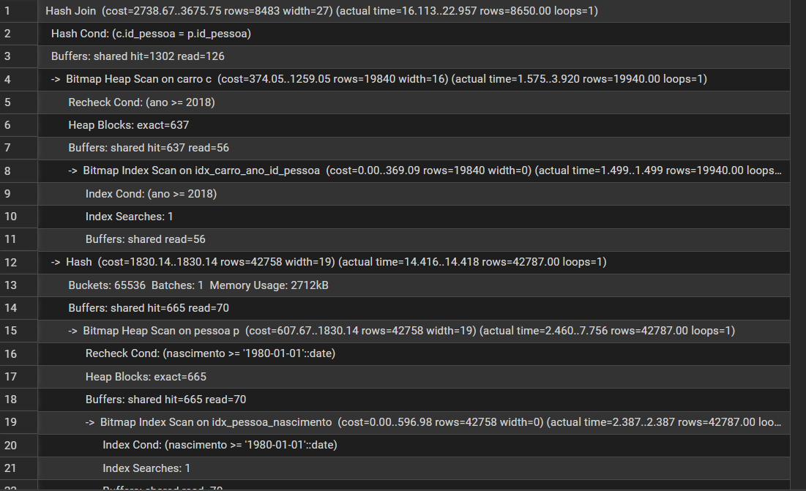
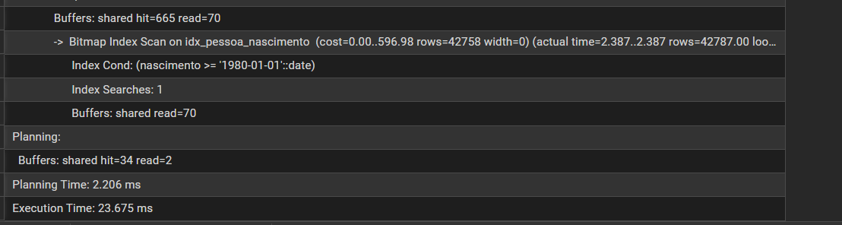

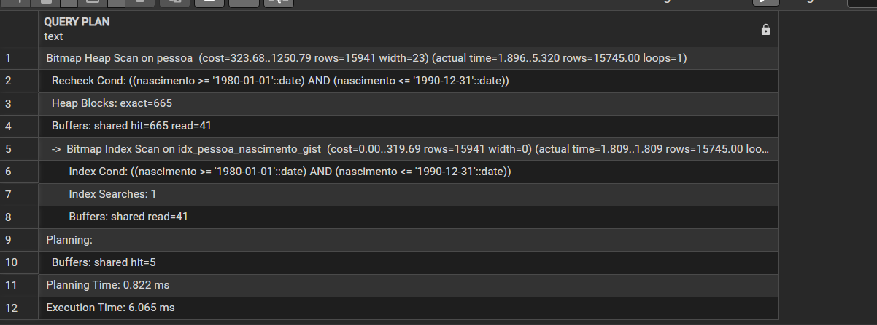

Marcus Vinicius Ribeiro do Nascimento – ATIVIDADE 12

CRIAÇÃO DE TABELAS
DROP TABLE IF EXISTS carro, pessoa; CREATE TABLE IF NOT EXISTS pessoa (
id_pessoa INTEGER PRIMARY KEY,
nome VARCHAR(100) NOT NULL,
nascimento DATE
);

CREATE TABLE IF NOT EXISTS carro (
id_carro INTEGER PRIMARY KEY, placa CHAR(7) NOT NULL,
ano INTEGER,
id_pessoa INTEGER NOT NULL, FOREIGN KEY (id_pessoa)
REFERENCES pessoa(id_pessoa) ON DELETE CASCADE
);

IMPORTAÇÃO DOS CSVs

COPY pessoa (id_pessoa, nome, nascimento)
FROM 'C:\Users\marcus\Documents\exercicio12\aula3_pessoa.csv' DELIMITER ','

CSV HEADER;

COPY carro (id_carro, placa, ano, id_pessoa)
FROM 'C:\Users\marcus\Documents\exercicio12\aula3_carro.csv'

DELIMITER ',' CSV HEADER;

EXERCICIO 1

Parte A – Consulta sem índice explícito EXPLAIN ANALYZE

SELECT *
FROM pessoa
WHERE nome = 'Ana Silva';

EXPLAIN ANALYZE SELECT *
FROM pessoa
WHERE nome = 'João Santos';

Parte B – Criação do índice CREATE INDEX idx_pessoa_nome ON pessoa (nome);

EXPLAIN ANALYZE SELECT *
FROM pessoa
WHERE nome = 'Ana Silva';

EXPLAIN ANALYZE SELECT *
FROM pessoa
WHERE nome = 'João Santos';

Respostas Antes: Seq Scan
Depois: Index Scan ou Bitmap Index Scan Sim, normalmente reduz o tempo
O PostgreSQL tende a utilizar o índice quando a busca retorna poucos registros

EXERCICIO 2
DROP INDEX IF EXISTS idx_pessoa_nome; EXPLAIN ANALYZE

SELECT *
FROM pessoa
WHERE nascimento >= DATE '1970-01-01';

CREATE INDEX idx_pessoa_nascimento ON pessoa (nascimento);

EXPLAIN ANALYZE SELECT *
FROM pessoa

WHERE nascimento >= DATE '1970-01-01';
Respostas
Pode utilizar ou não o índice Nem sempre o plano muda
Se retornar muitos registros a melhoria costuma ser pequena
O otimizador pode preferir Seq Scan quando a consulta retorna grande parte da tabela

EXERCICIO 3
DROP INDEX IF EXISTS idx_pessoa_nascimento; EXPLAIN ANALYZE

SELECT *
FROM pessoa
WHERE nascimento >= DATE '2000-01-01' AND nome = 'Ana Silva';

CREATE INDEX idx_pessoa_nascimento_nome ON pessoa (nascimento, nome);

EXPLAIN ANALYZE SELECT *
FROM pessoa
WHERE nascimento >= DATE '2000-01-01' AND nome = 'Ana Silva';

EXPLAIN ANALYZE SELECT *
FROM pessoa
WHERE nome = 'Ana Silva';

Respostas Antes: Seq Scan
Depois: Index Scan
Geralmente não usa bem o índice quando filtra apenas nome A ordem das colunas influencia o aproveitamento do índice

EXERCICIO 4
DROP INDEX IF EXISTS idx_pessoa_nascimento_nome; CREATE INDEX idx_pessoa_nascimento
ON pessoa (nascimento);

CREATE INDEX idx_pessoa_nome ON pessoa (nome);

EXPLAIN ANALYZE SELECT *
FROM pessoa
WHERE nascimento >= DATE '2000-01-01'

AND nome = 'Ana Silva';
Respostas
Sim, normalmente usa os dois índices BitmapAnd combina os resultados
Filtra pelos dois índices antes de acessar os registros

EXERCICIO 5
DROP INDEX IF EXISTS idx_pessoa_nome; DROP INDEX IF EXISTS idx_pessoa_nascimento;

EXPLAIN ANALYZE SELECT *
FROM carro
WHERE ano BETWEEN 2015 AND 2020;

CREATE INDEX idx_carro_ano ON carro (ano);

EXPLAIN ANALYZE SELECT *
FROM carro
WHERE ano BETWEEN 2015 AND 2020;

EXERCICIO 6
DROP INDEX IF EXISTS idx_carro_ano; EXPLAIN ANALYZE
SELECT p.nome, c.placa
FROM pessoa p
JOIN carro c ON p.id_pessoa = c.id_pessoa WHERE p.nome = 'Ana Silva';

CREATE INDEX idx_pessoa_nome ON pessoa (nome);

CREATE INDEX idx_carro_id_pessoa ON carro (id_pessoa);

EXPLAIN ANALYZE
SELECT p.nome, c.placa FROM pessoa p
JOIN carro c ON p.id_pessoa = c.id_pessoa WHERE p.nome = 'Ana Silva';

EXERCICIO 7

DROP INDEX IF EXISTS idx_pessoa_nome; DROP INDEX IF EXISTS idx_carro_id_pessoa;

CREATE INDEX idx_pessoa_nascimento ON pessoa (nascimento);

CREATE INDEX idx_carro_ano_id_pessoa ON carro (ano, id_pessoa);

EXPLAIN ANALYZE
SELECT p.nome, c.placa, c.ano FROM pessoa p
JOIN carro c ON p.id_pessoa = c.id_pessoa WHERE p.nascimento >= DATE '1980-01-01' AND c.ano >= 2018;

Justificativa
nascimento participa do filtro ano participa do filtro id_pessoa participa do JOIN
índice composto em carro ajuda no filtro e junção

EXERCICIO 8

DROP INDEX IF EXISTS idx_pessoa_nascimento; DROP INDEX IF EXISTS idx_carro_ano_id_pessoa;

EXPLAIN ANALYZE SELECT *
FROM pessoa
WHERE nascimento BETWEEN DATE '1980-01-01' AND DATE '1990-12-31';

CREATE EXTENSION IF NOT EXISTS btree_gist;

CREATE INDEX idx_pessoa_nascimento_gist ON pessoa
USING GIST (nascimento);
SELECT indexname, indexdef FROM pg_indexes
WHERE tablename = 'pessoa';

EXPLAIN ANALYZE SELECT *
FROM pessoa
WHERE nascimento BETWEEN DATE '1980-01-01' AND DATE '1990-12-31';
Antes: Seq Scan
Depois: Index Scan ou Bitmap Index Scan
Pode haver melhora dependendo da seletividade
GiST foi utilizado quando considerado vantajoso pelo otimizador

